# Експерт із комунікацій Іван Гайванович провів в університеті семінар для студентів і журналістів-практиків

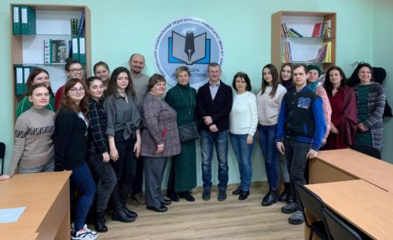

27 лютого 2020 р. на факультеті філології та журналістики ПНПУ імені В. Г. Короленка відбувся семінар, який провів національний експерт з маркетингу та комунікацій проекту ЄС «Підтримка розвитку системи географічних зазначень в Україні» Іван Гайванович. Під час заходу лектор зосередив увагу на питанні географічного зазначення різноманітних товарів. Відповідно до Угоди про асоціацію з ЄС, українські виробники невдовзі повинні відмовитися від використання звичних найменувань на зразок коньяк, фета і пармезан. Тому що ці продукти виробляються на визначеній території за конкретною рецептурою, що створює додаткову цінність бренду. Це питання є актуальним й з огляду на те, що з 1 січня набула чинності нова редакція рамкового закону про географічні зазначення, гармонізованого із законодавством ЄС.

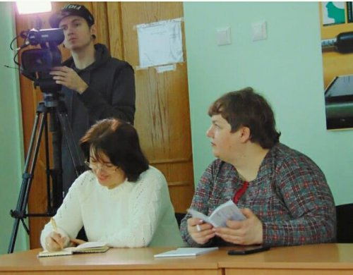

Іван Гайванович розповів на конкретних прикладах, чому важливо коректно називати певні вироби та які перспективи має розвиток місцевих брендів для вітчизняної економіки, зокрема для туристичної галузі. Деякі зразки продукції (гуцульську овечу бриндзю і коров`ячу бриндзу) учасники семінару могли скуштувати на смак.

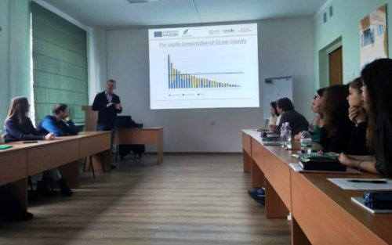

Захід відбувся за підтримки Полтавського пресклубу. Участь у ньому взяли місцеві журналісти, студенти й викладачі факультету.